院 系 数据科学与计算机学院 学 号 15352048 姓 名 陈潇
【实验题目】HTML&CSS实验(5)
【实验目的】学习颜色、字体、文本格式化和盒模型的样式定义。
【调试工具】浏览器和编辑器。可选编辑方式：
(1) 本地调试：记事本
(2) 在线调试：http://172.18.187.11:8080/lab/html5/
(3) 也可以采用Visual Studio或Dreamweaver等具有网页编辑功能的软件打开页面（在教学网站的软件下载处可以下载）。

【实验内容】
1、HSL颜色实验。利用http://172.18.187.11:8080/lab/html5/colorHSL.html滑动hue得到颜色相似的圆形，然后调整saturation、lightness、alpha后，截取圆形并填上hsla值和RGB值：
 | 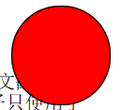 | 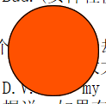 | 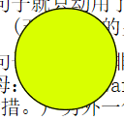 | 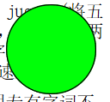 | 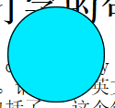 | 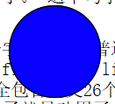 | 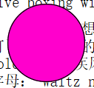 | 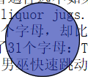 | 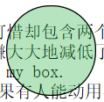
截取圆形图 | 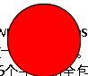 | 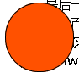 | 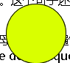 | 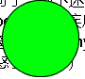 | 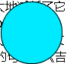 |  | 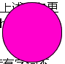 |  | 
hue值 | 0 | 19 | 69 | 122 | 185 | 242 | 312 | 240 | 150
saturation值 | 100 | 100 | 100 | 100 | 100 | 100 | 100 | 41 | 40
lightness值 | 50 | 50 | 50 | 50 | 50 | 50 | 50 | 56 | 79
alpha值 | 1 | 1 | 1 | 1 | 1 | 1 | 1 | 0.75 | 0.52
R值 | 255 | 255 | 217 | 0 | 0 | 8 | 255 | 144 | 181
G值 | 0 | 81 | 255 | 255 | 234 | 0 | 0 | 126 | 228
B值 | 0 | 0 | 0 | 9 | 255 | 255 | 204 | 203 | 190
说明hue的取值特点：
当锁定亮度和饱和度的情况下，增大hue可以使得rgb值有规律的变化，可以先从R的255开始使得G的0增长到255再从R的255减少到0再从B的0长到255，再是G、R为规律。

2、(circle.html)分别采用径向渐变、线性渐变、半透明双重阴影实现下面三个类似的圆形：
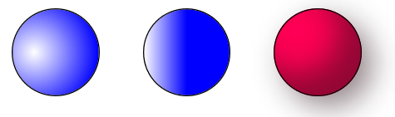
截屏： 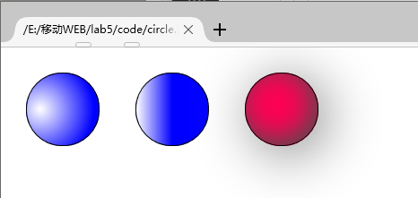

样式：
#test1 {
border-radius: 40px/40px;
background-image:radial-gradient(40px 40px at 15px 40px, white,blue 150%);
}

#test2 {
background-image:linear-gradient(to right, white 0%, blue 50%);
border-radius: 40px/40px;
}

#test3 {
border-radius: 40px/40px;
box-shadow: 8px 8px 60px #808080, inset -6px -6px 30px #524a4a;
background-color: hsla(340,100%,50%,1);
}

3、通过设置样式实现类似下图的网页（paragraph.html）：
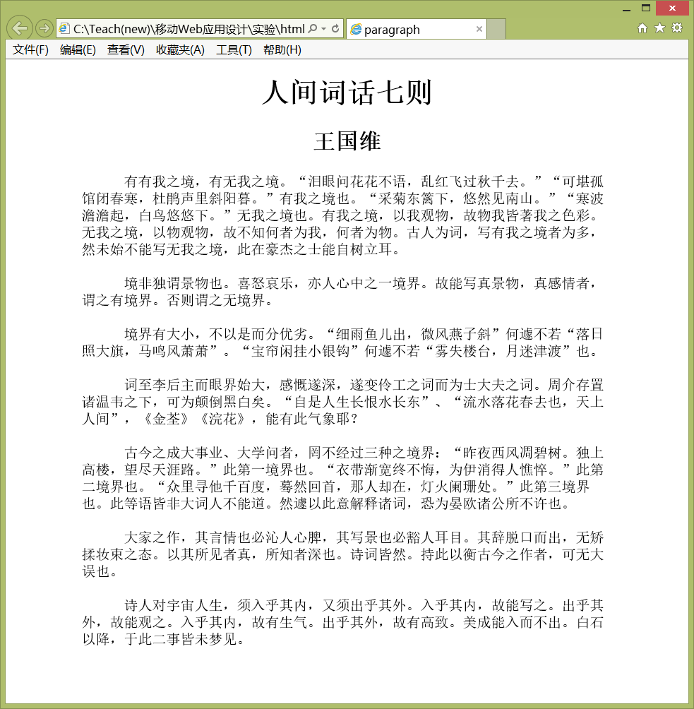
完成后保存网页（paragraph.html）并截屏：
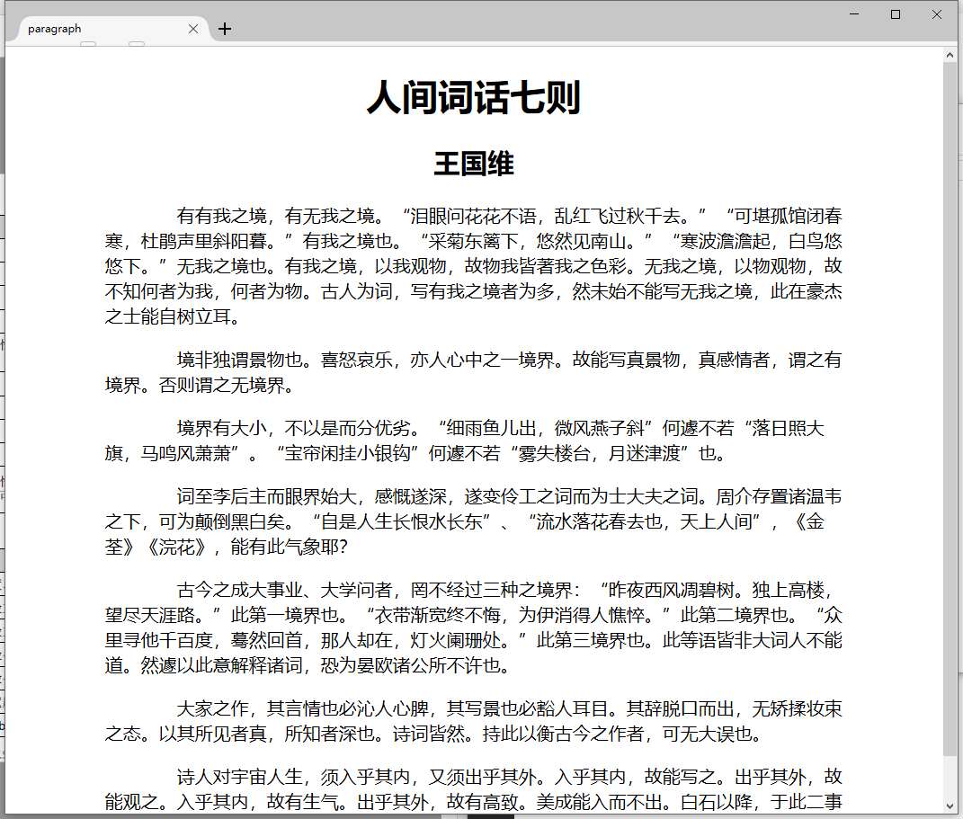
样式：
<style>
html {
font-size: 20px;
}
h1, h2 {text-align: center;}
p {text-indent: 4em;
margin-left:10%;
margin-right: 10%;}
</style>

4、用white-space实现类似下图的页面（white-space.html）：
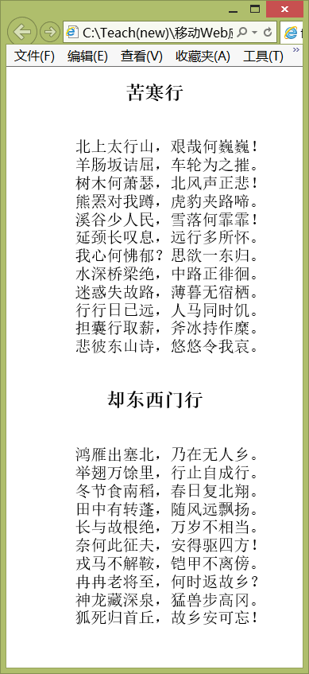
完成后保存网页（white-space.html）并截屏：
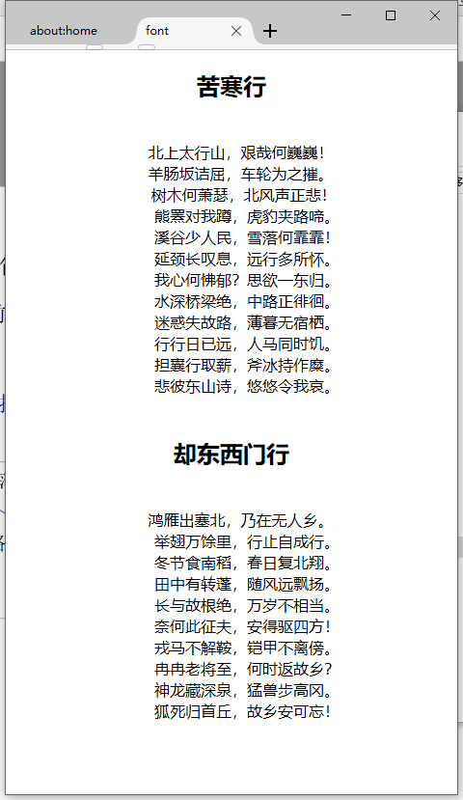
样式：
h1 {text-align: center;}
p {white-space: pre-wrap;
text-align: center;}

注：第一行的偏移是由于文本编辑器自身的缩进问题导致的。
5、用盒模型实现类似下图的页面（box.html）：
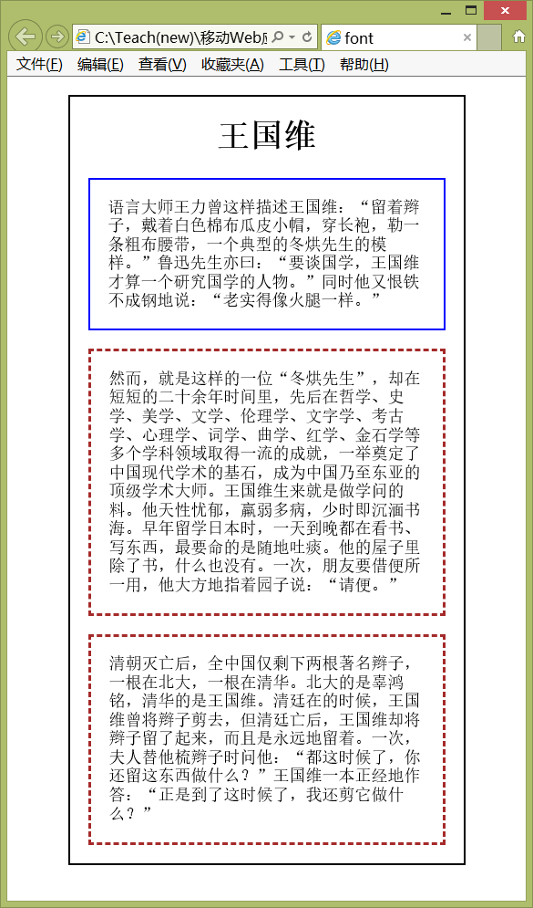
完成后保存网页（box.html）并截屏：
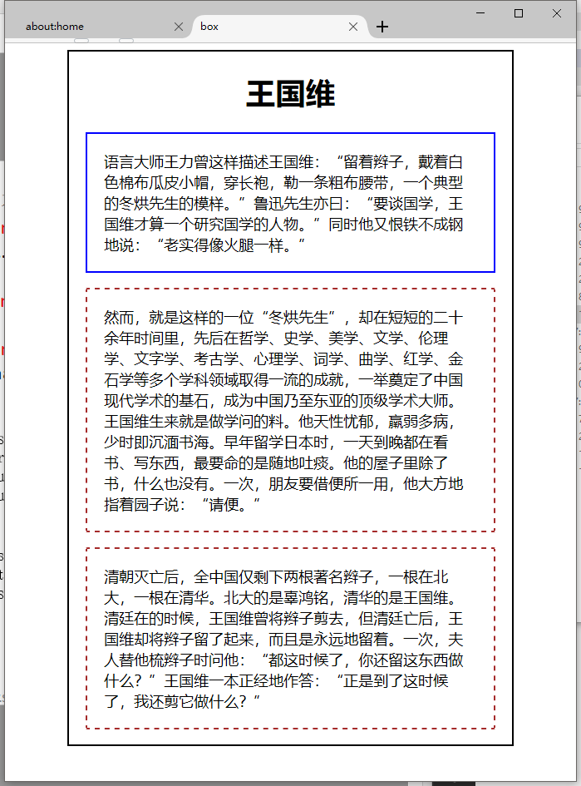
样式：
h1{text-align: center;}
h1+p{border: solid 2px blue;
margin-left: 20px;
margin-right: 20px;
padding: 20px;}
h1+p~p{border: dashed 2px brown;
margin-left: 20px;
margin-right: 20px;
padding: 20px;}
div{border: solid 2px black;
margin-left: 10%;
margin-right: 10%;}

6、通过设置样式类似下图的网页（font.html）。可以采用ms-word的字体（下拉字体项后可以看到字体的样子）对比选出类似的字体，没有相应字体，可用其它字体代替。获取颜色分量的方法：
方法1 、用QQ剪贴可以取到屏幕某一点的颜色。
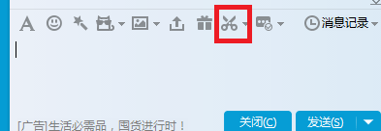
方法2、用微软画图(mspaint)（要把图剪贴到窗口内）的拾取笔


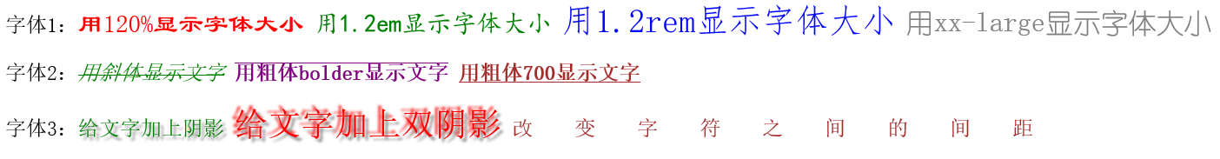
完成后保存网页（font.html）并截屏：
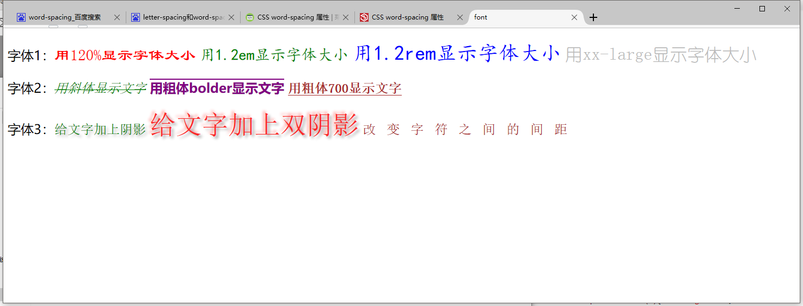
样式：

#test1 span:nth-child(1){font-size: 120%;
font-family: LiSu;
color: red;
}
#test1 span:nth-child(2){font-size: 1.2em;
font-family: "楷体";
color: green;
}
#test1 span:nth-child(3){font-size: 1.2rem;
font-family: "楷体";
color: blue;
}
#test1 span:nth-child(4){font-size: xx-large;
font-family:"幼圆" ;
color: rgb(185,185,185);
}
#test2 span:nth-child(1){font-style: italic;
color: green;
text-decoration: line-through;
font-family: "宋体";
}

#test1 span:nth-child(1){font-size: 120%;
font-family: LiSu;
color: red;
}
#test1 span:nth-child(2){font-size: 1.2em;
font-family: "楷体";
color: green;
}
#test1 span:nth-child(3){font-size: 1.2rem;
font-family: "楷体";
color: blue;
}
#test1 span:nth-child(4){font-size: xx-large;
font-family:"幼圆" ;
color: rgb(185,185,185);
}
#test2 span:nth-child(1){font-style: italic;
color: green;
text-decoration: line-through;
font-family: "宋体";
}

7、为网页overflow.html的前6个p元素设置样式得到类似下图的网页：
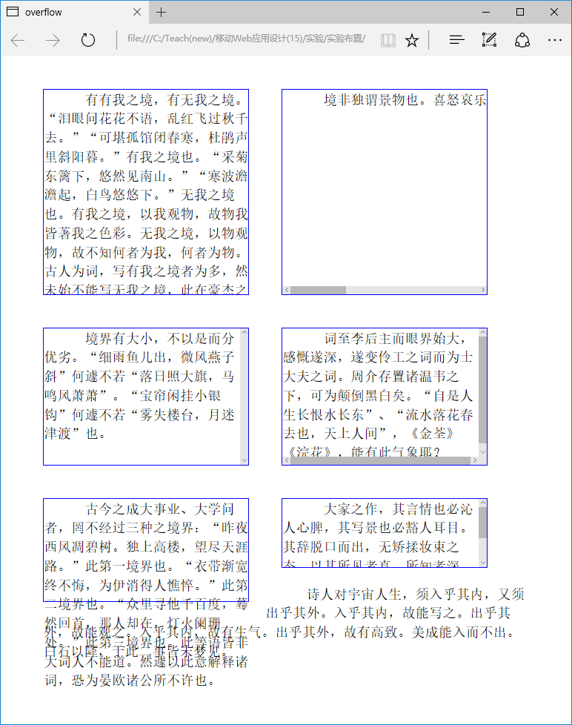
完成后保存网页（overflow.html）并截屏：
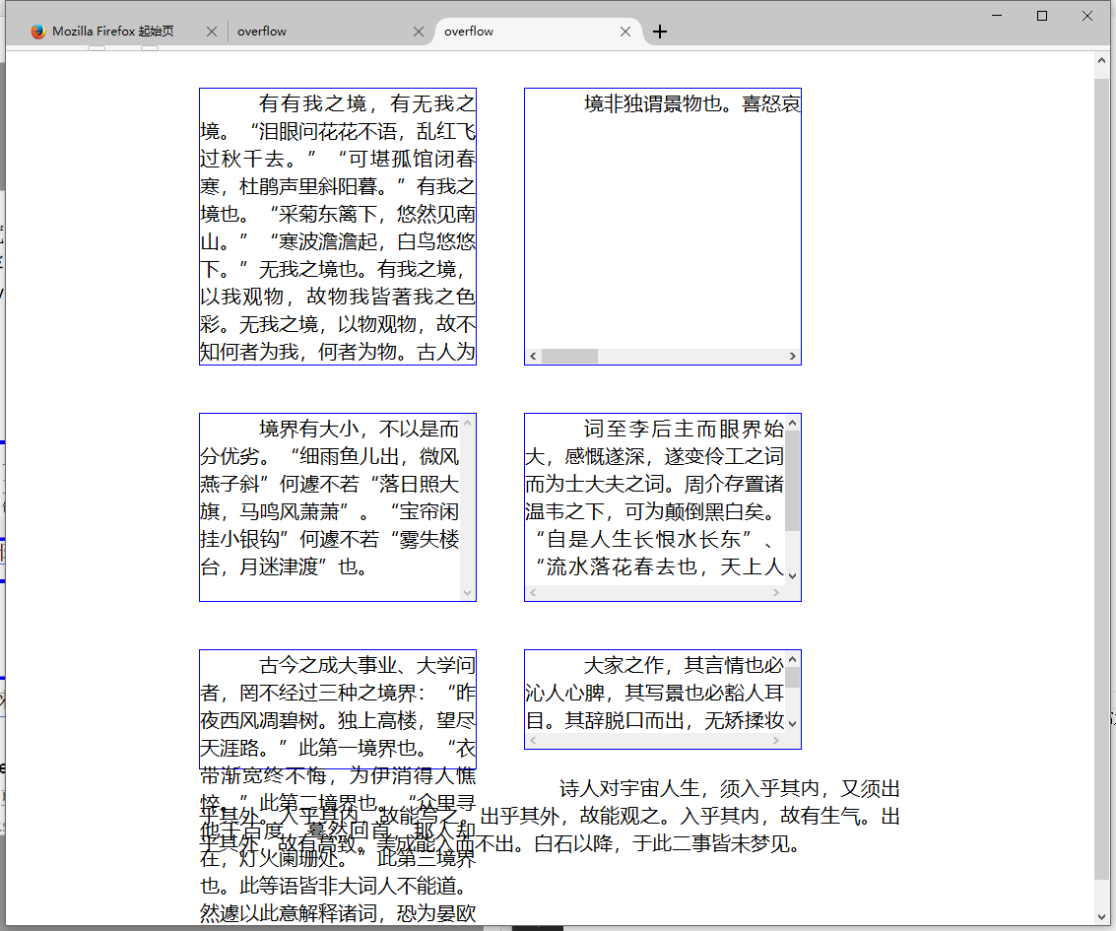
增加的前6个p元素的styles属性值分别是：
<p style="width: 280px;height:280px;float: left;border: solid 1px blue; overflow:hidden">
<p style="width: 280px;height:280px;float: left;border: solid 1px blue; overflow-x:scroll;overflow-y:hidden;white-space:nowrap;">
<p style="width: 280px;height:190px;float: left;border: solid 1px blue; overflow-y:scroll;overflow-x:hidden;">
<p style="width: 280px;height:190px;float: left;border: solid 1px blue; overflow-x:scroll;overflow-y:scroll;">
<p style="width: 280px;height:120px;float: left;border: solid 1px blue; overflow:visible">
<p style="width: 280px;height:100px;float: left;border: solid 1px blue; overflow:scroll;">

8、把hide.html中的p元素(id=test)分别加上display:none、visibility:hidden后，用浏览器运行并分别保存网页（hide1.html，hide2.html）和截屏。
（hide1.html）截屏：
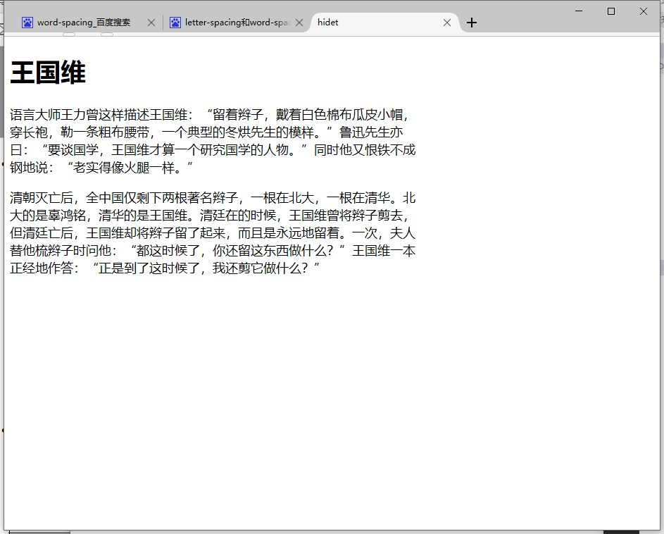
（hide2.html）截屏：
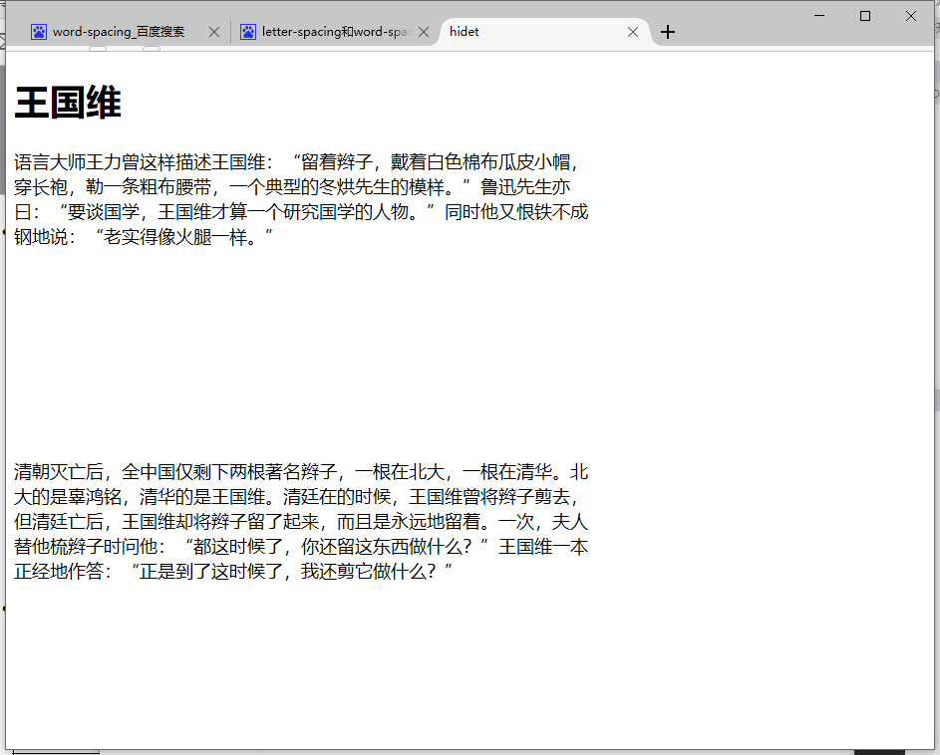
说明上面两个属性的区别：
可以看出二者的区别就是中间的间隙不一样，实际上是布局的原因。因为display:none会直接不显示元素，而visibility虽然元素不可见，但是它不会影响表格布局。也就是说知识隐身不是隐藏。

9、设置p和div的样式得到类似下图的两个网页（参考网页：background.html; 图像:bk1.jpg，bk2.jpg）：
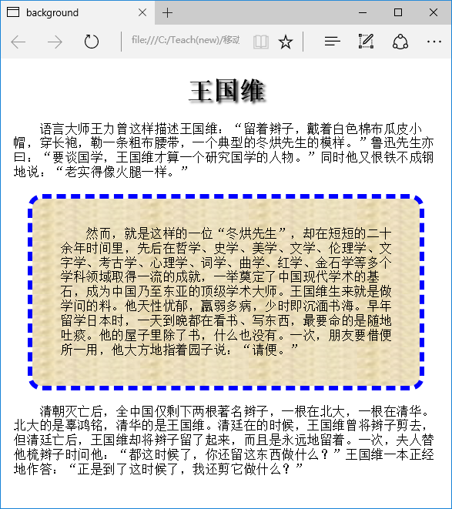
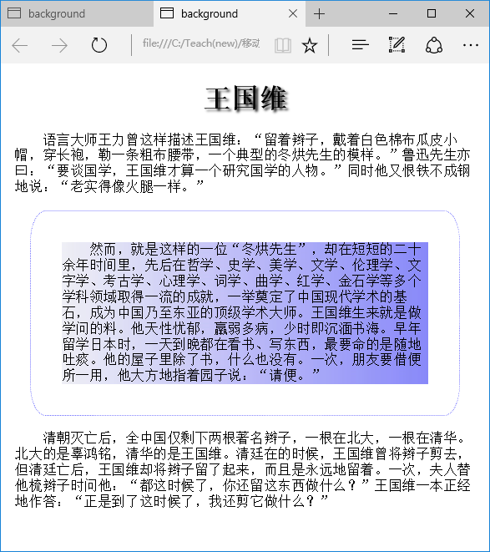
完成后保存网页（background1.html和background2.html）并截屏：
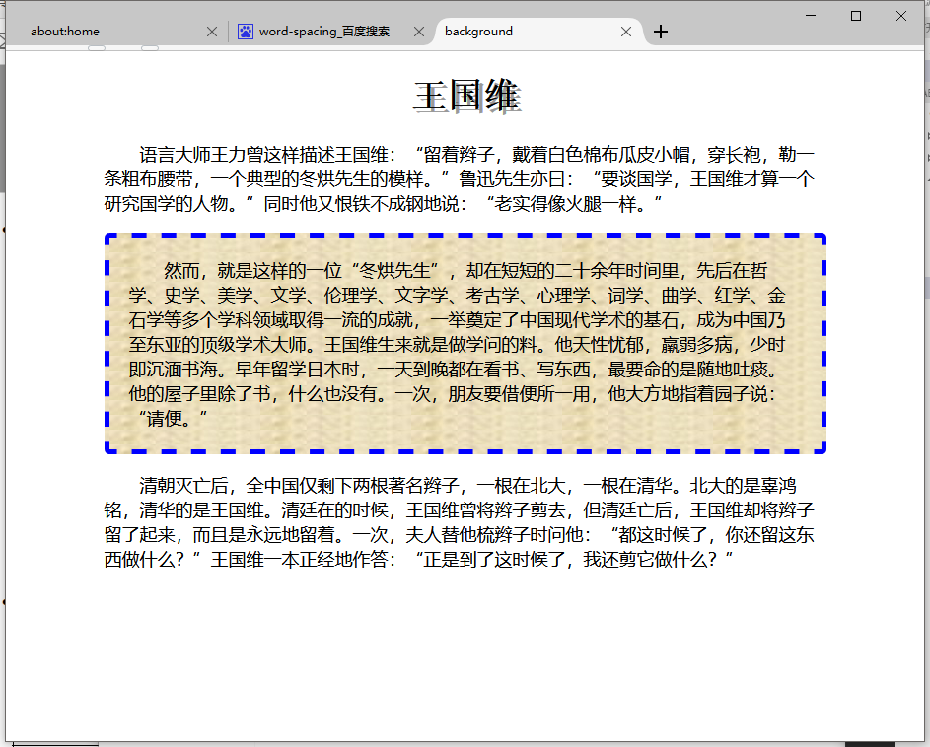
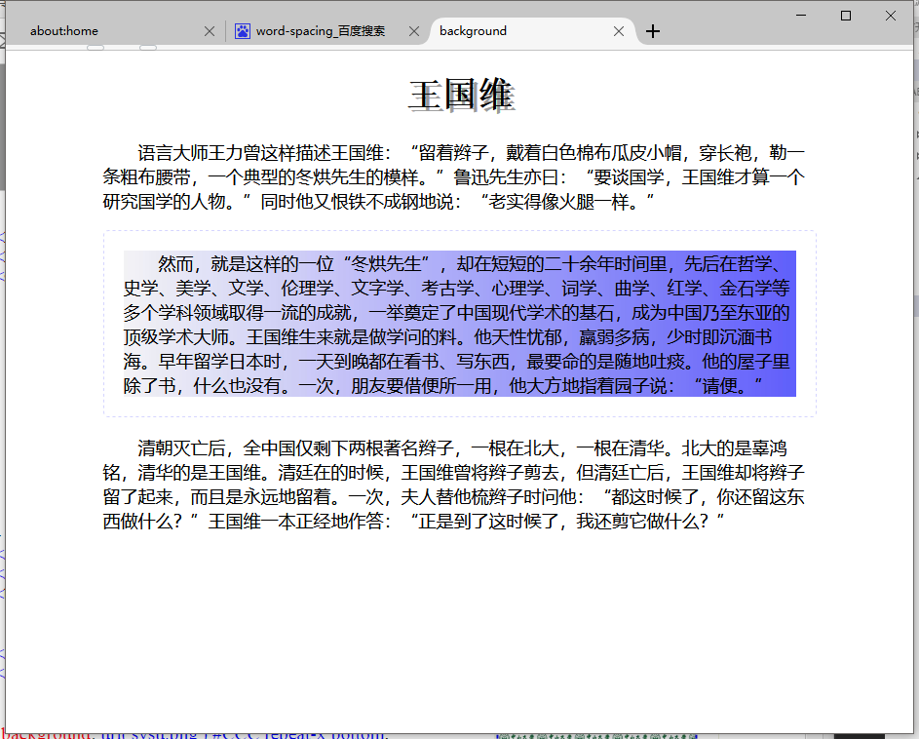
样式（background1.html）：
h1 {text-align: center;
font-family: "宋体";
font-weight: bolder;
text-shadow: 4px 4px #999999;}
p {text-indent: 2em;
margin-left: 10%;
margin-right: 10%;}
<p id="test" style="border:dashed 5px blue;background-image: url('bk1.jpg');border-radius:5px;padding:20px;">

样式（background2.html）：
h1 {text-align: center;
font-family: "宋体";
font-weight: bolder;
text-shadow: 4px 4px #999999;}
p {text-indent: 2em;
margin-left: 10%;
margin-right: 10%;}
<p id="test" style="border:dashed 1px rgb(212,212,255);background-clip:content-box;background-image: url('bk2.jpg');border-radius:5px;padding:20px;">

10、自己设计一个网页 (可以利用box-sizing.html进行修改)，通过设置样式观察box-sizing的两个取值(content-box， border-box)的不同。
运行截屏：
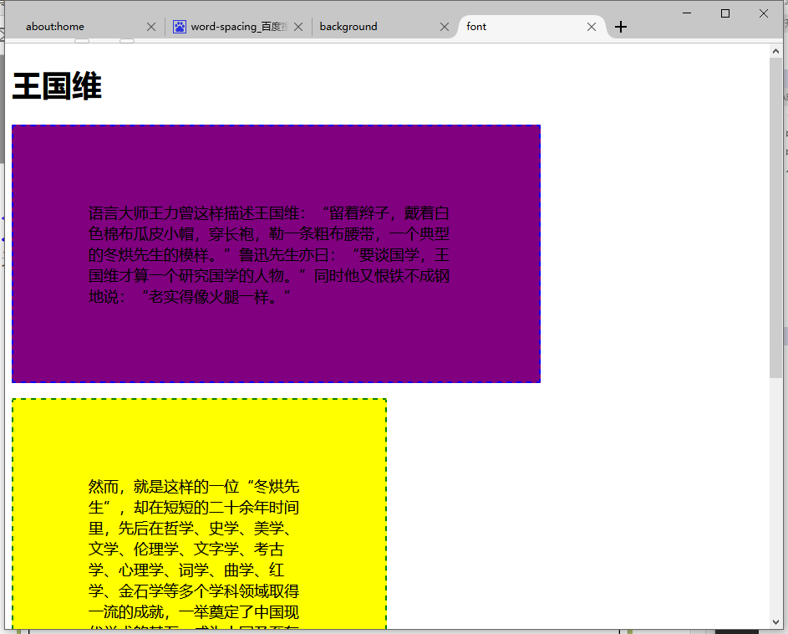
整个网页源码（box-sizing.html）：
<!DOCTYPE HTML>
<html>
<head>
<title>font</title>
<style>
html {
font-size: 18px;
}
</style>
</head>
<body>
<div>
<h1>王国维</h1>
<p style="border: dashed 2px blue;width:50%;box-sizing:content-box;background-color:purple;padding:10%">
语言大师王力曾这样描述王国维：“留着辫子，戴着白色棉布瓜皮小帽，穿长袍，勒一条粗布腰带，一个典型的冬烘先生的模样。”鲁迅先生亦曰：“要谈国学，王国维才算一个研究国学的人物。”同时他又恨铁不成钢地说：“老实得像火腿一样。”
</p>
<p style="border: dashed 2px green;width:50%;box-sizing:border-box;background-color:yellow;padding:10%">然而，就是这样的一位“冬烘先生”，却在短短的二十余年时间里，先后在哲学、史学、美学、文学、伦理学、文字学、考古学、心理学、词学、曲学、红学、金石学等多个学科领域取得一流的成就，一举奠定了中国现代学术的基石，成为中国乃至东亚的顶级学术大师。王国维生来就是做学问的料。他天性忧郁，羸弱多病，少时即沉湎书海。早年留学日本时，一天到晚都在看书、写东西，最要命的是随地吐痰。他的屋子里除了书，什么也没有。一次，朋友要借便所一用，他大方地指着园子说：“请便。”</p>
<p>清朝灭亡后，全中国仅剩下两根著名辫子，一根在北大，一根在清华。北大的是辜鸿铭，清华的是王国维。清廷在的时候，王国维曾将辫子剪去，但清廷亡后，王国维却将辫子留了起来，而且是永远地留着。一次，夫人替他梳辫子时问他：“都这时候了，你还留这东西做什么？”王国维一本正经地作答：“正是到了这时候了，我还剪它做什么？”</p>
</div>
</body>
</html>

说明不同点：
当设置宽度一样的时候，二者显示的box 的范围大小并不一样。前者是原本（未修改时）的大小，而后者会修改。
11、(awe1.html，awe2.html)实现Twitter图标。
说明：
（a）awesome字体库( http://172.18.187.11:8080/lab/html5/fonts )可以通过外部css文件http://172.18.187.11:8080/lab/html5/css/font-awesome.css引入。
（b）需要的图标在http://fontawesome.io/icons/中查找（包含字体库地址）。
（c）例子参考：http://fontawesome.io/examples/

要求：
（1）显示6级苹果图标：


完成后保存为文件awe1.html并截图：
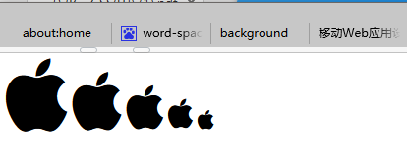
awe1.html的完整内容：
<!DOCTYPE html>
<html lang="zh-cn">
<head>
<meta charset="utf-8">
<title>Twitter Icons</title>
<link rel="stylesheet" type="text/css" href="css/font-awesome.css" />
<style>
</style>
</head>
<body>
<i class="fa fa-apple fa-5x" aria-hidden="true"></i>
<i class="fa fa-apple fa-4x" aria-hidden="true"></i>
<i class="fa fa-apple fa-3x" aria-hidden="true"></i>
<i class="fa fa-apple fa-2x" aria-hidden="true"></i>
<i class="fa fa-apple fa-lg" aria-hidden="true"></i>
</body>
</html>

问题：上面的图标如何可以任意调试大小？
由于CSS套用了font-asesome.css样式表，所以我觉得可以在样式表里进行修改。根据已有的格式，直接加上.fa-xx{大小}就可以了；

实现类似下面的设计（要求绿色块级元素在浏览器窗口变宽变窄时保持水平对中）：
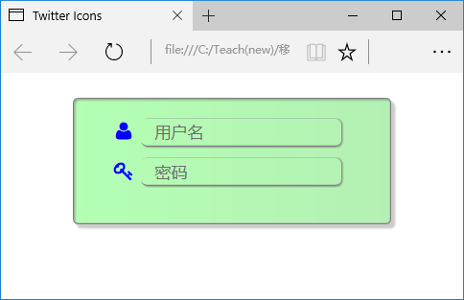
实现后保存为文件awe2.html并截图：
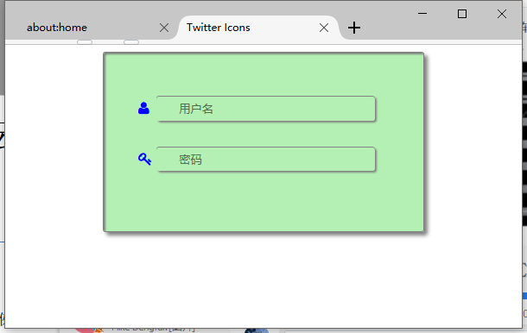
awe2.html的完整内容：
<style>
body {
font-size: 1em;
}
fieldset {
width: 350px;
margin-left: auto;
margin-right: auto;
padding-top: 20px;
padding-right: auto;
padding-left: auto;
padding-bottom: 50px;
border: solid 1px grey;
background: rgb(180,240,180);
border-radius: 3px;
box-shadow: 4px 4px 4px grey, inset 2px 2px 2px grey;
}
input{
width: 15em;
height: 2em;
border: 0px solid rgb(180,240,180);
border-radius: 3px;
box-shadow: 2px 2px 2px grey, inset 0px 1px 1px grey;

padding-left: 2em;
padding-right: 2em;
margin-top: 10px;
background: rgb(180,240,180);
}
label{
display: inline-block;
width: 1em;
color: blue;
}
div{
margin: 20px 30px;
}
</style>
</head>
<body>
<form>
<fieldset>
<div>
<label for="user"> <i class="fa fa-user" aria-hidden="true"></i></label>
<input type="text" name="user" id="user" placeholder="用户名"></label>
</div>
<div>
<label for="password"> <i class="fa fa-key" aria-hidden="true"></i></label>
<input type="password" name="password" id="password" placeholder="密码"></label>
</div>
</fieldset>
</form>
</body>
</html>

【完成情况】
是否完成了这些步骤？(√完成 ×未做或未完成)
1 [√ ] 2 [√ ] 3 [√ ] 4 [ √] 5 [ √] 6 [√ ] 7[ √] 8[ √] 9[ √] 10[√ ] 11[√ ]

【实验体会】
写出实验过程中遇到的问题，解决方法和自己的思考；并简述实验体会（如果有的话）。
遇到的问题：
编写代码还是速度不够快，时间拖太久。
【交实验报告】
(a) 每位同学单独完成本实验内容并填写实验报告。
(b) 截止时间：2017年10月21日 23:00（周六）
上交作业网站：http://172.18.187.11/netdisk/default.aspx?vm=15web
文件夹: /实验上交/html5
上传文件：(1) 学号_姓名_htm5.doc (实验报告) * 为了可以直接预览，不要用pdf文件
(2) 学号_姓名_ html5.rar (包含所有的html文件)

